

ГРАММАТИКА. ГЛАГОЛЫ ПРОШЕДШЕГО ВРЕМЕНИ
МУЖСКОГО, ЖЕНСКОГО И СРЕДНЕГО РОДА
Лисёнок учится в лесной школе. Помоги ему справиться с трудными вопросами
филина-учителя.
Найди на доске рисунки, про которые можно сказать «одна», «один», «одно».
(Предварительно можно рассмотреть и назвать, что нарисовано на доске:
солнце, месяц, луна, чудовище, девочка, мальчик, дерево, трава, гриб.)

♦ Покажи предметы на рисунке, про которые можно сказать:
- росла, росло, рос (росла трава, девочка; росло дерево и т.п.);
- светил, светила, светило;
- бежало, бежала, бежал.
♦ Филин попросил Лисёнка рассказать, что изображено на рисунке. Поправь
его, если он допустит ошибки: «Росло трава, росла дерево, рос гриб» и т. д.
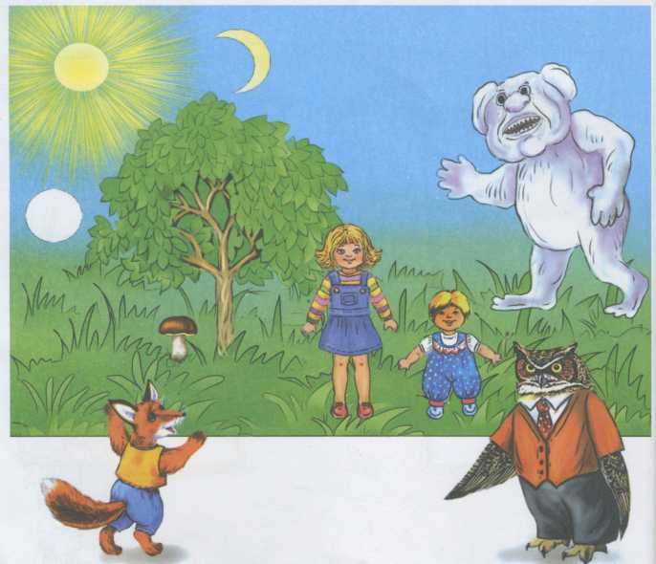

ГРАММАТИКА. РАЗЛИЧНЫЕ ФОРМЫ ИМЁН ПРИЛАГАТЕЛЬНЫХ

♦ В цирке выступал клоун с дрессированной собачкой. Помоги маленькой со-
бачке справиться с трудными заданиями клоуна:
- Принеси мне карточку с рисунком, про который можно сказать: голубая
(чашка), а теперь — карточку с рисунком, про который можно сказать: голу-
бые; голубой; голубое.
- Покажи карточку с рисунком, про который можно сказать: большая, боль-
шое, большие, большой.

- Правильно ли говорит клоун? Если нет, то поправь его: «Большая лев, боль-
шая машина, большая колесо...».
- Помоги клоуну придумать, про что ещё можно сказать: большая; большое;
большие; большой... (Не повторяйте слова, которые уже были использованы.)


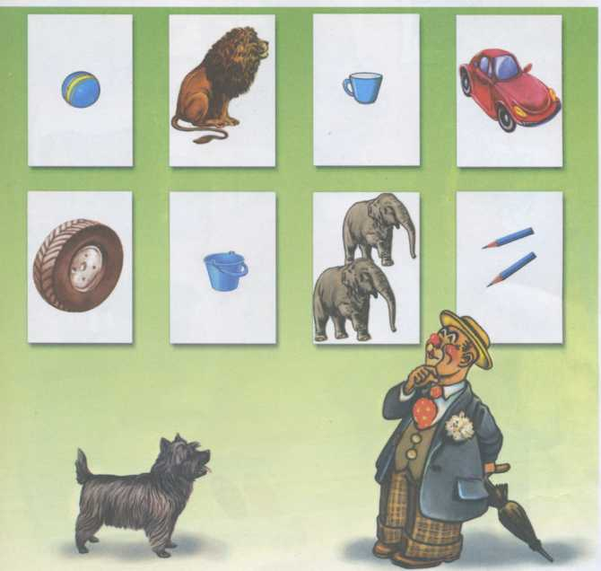

Догадайся, что нарисовал художник. (Следите, чтобы ребёнок правильно произ-
носил окончания. Например, художник нарисовал дом, лису, льва и т.д.)

Художник рисовал свои картинки в том порядке, в каком расположены краски.
Догадайся, что он нарисовал сначала, а что потом?


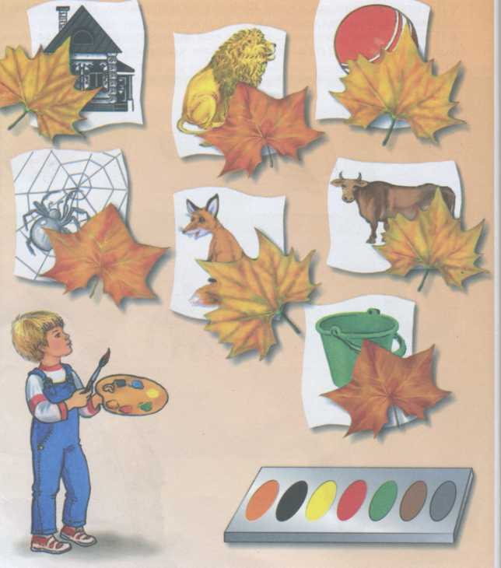



ГРАММАТИКА. РОДИТЕЛЬНЫЙ ПАДЕЖ, ЕДИНСТВЕННОЕ ЧИСЛО
ИМЁН СУЩЕСТВИТЕЛЬНЫХ И ПРИТЯЖАТЕЛЬНЫЕ ПРИЛАГАТЕЛЬНЫЕ
Все звери спрятались, но остались видны хвосты. Догадайся, чьи это хвосты.
(Например, это хвост павлина, это хвост льва и т. д.)

Расскажи, чьи это хвосты. (Например, это лисий хвост, это волчий хвост и т. д.)

Все звери спрятались за камнями самой причудливой формы. Внизу лежат та-
кие же камни, только маленькие. Найди для каждого большого камня такой
же по форме маленький и соедини пары линиями.
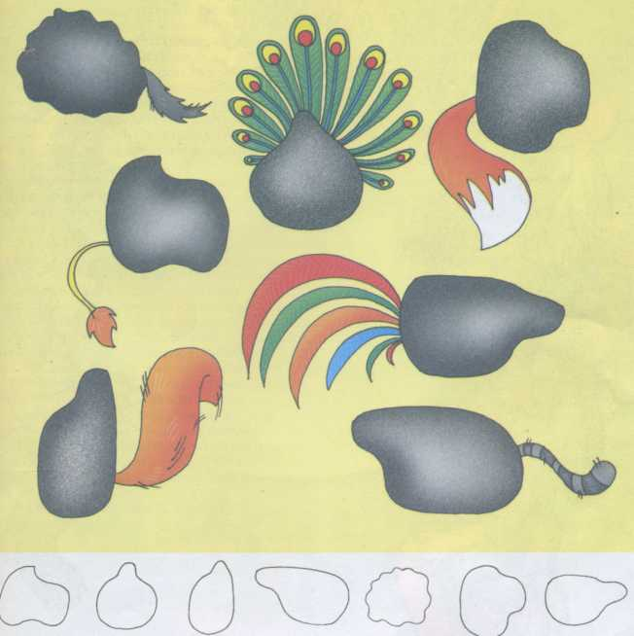

♦ Даша пригласила в гости петуха, зайца, козу, ежа, пчелу и собаку и приготови-
ла для каждого угощение. Расскажи, как Даша угощала гостей: кому она дала
косточку, кому — цветок, и т. д.
♦ Посмотри, гости недовольны. Наверное, Даша что-то перепутала. Кому надо
дать зёрнышки? Правильно, петушку. А кому надо дать сено (траву), цветок,
морковь и т. д.?


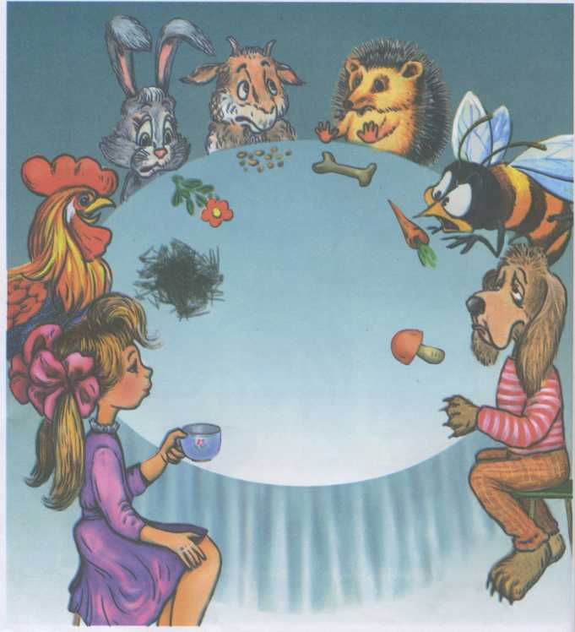

ГРАММАТИКА. ТВОРИТЕЛЬНЫЙ ПАДЕЖ, ЕДИНСТВЕННОЕ ЧИСЛО
Все зверята были заняты своими делами, но волшебный ветер унёс и смешал все
предметы, необходимые им. Соедини линией нужные картинки и расскажи,
с помощью чего малыши будут выполнять свою работу. (Например, чем нужно-
подметать пол? Веником. Чем надо мыть пол? Тряпкой.)

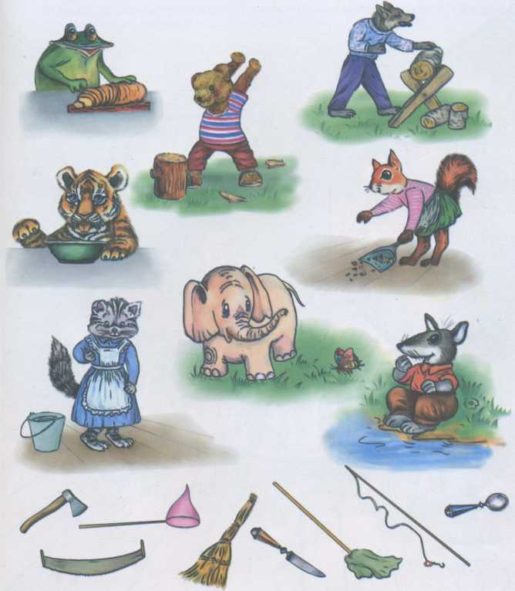

Любопытная Белоснежка решила посмотреть, что находится в шкатулке у гно-
мов, и рассыпала драгоценные камни, которые там лежали. Помоги найти все
камни до прихода гномов и расскажи, где ты их нашёл. (Например, на крова-
ти, на стуле, в башмаке, в тетради, в букете сирени, на столе, на полке.)


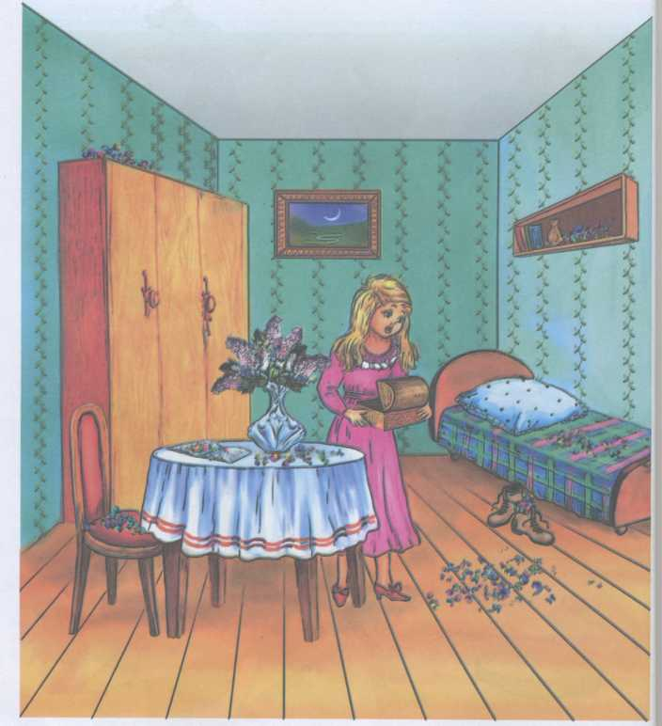

ГРАММАТИКА. РОДИТЕЛЬНЫЙ ПАДЕЖ,
МНОЖЕСТВЕННОЕ ЧИСЛО И СОГЛАСОВАНИЕ
ИМЁН ЧИСЛИТЕЛЬНЫХ С ИМЕНАМИ СУЩЕСТВИТЕЛЬНЫМИ
- Посмотри, в каком беспорядке находятся у девочки её игрушки и вещи! Сосчи-
тай все предметы и игрушки. Считать надо так: один стул, два стула, три стула,
четыре пять стульев, и т.д. Один шар, два шара, ... .
- Скажи, сколько у девочки шаров, собак, стульев, вёдер, кукол и т.д. (Например,
у девочки есть 5 шаров, 6 стульев и т.д.)


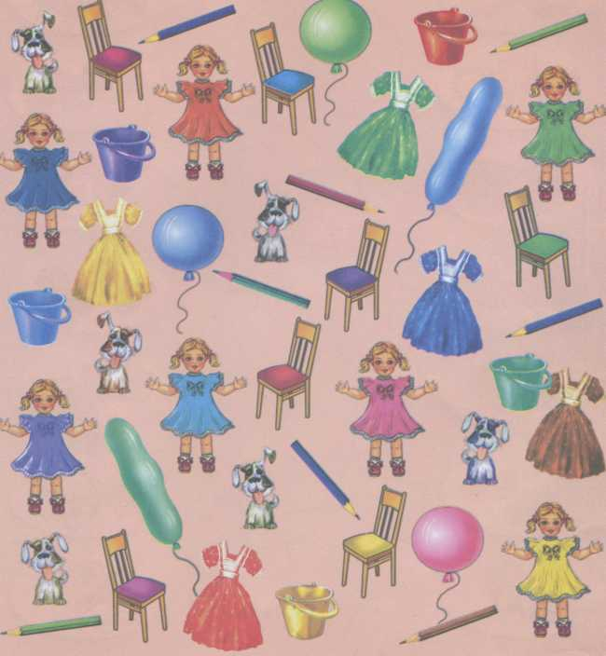

- Помоги разобраться, кому достанутся игрушки. (Например, мячи — муравьям;
кубики — жукам и т.д.)
- По какой дорожке ты шёл к зайчикам, а по какой — к воробьям?
- К кому ты шёл по жёлтой дорожке? А к кому — по зелёной? И т. д.


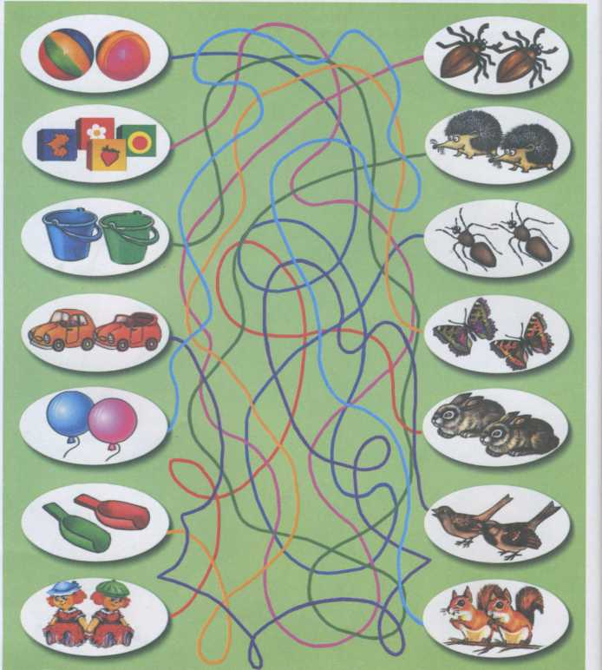



- Всем животным и птицам иногда приходится защищаться от врагов. Расска-
жи, чем защищаются ежи, кошки, птицы. (Например, ежи защищаются игол-
ками; кошки — когтями и т. д.)
- Скажи, за кем едут птицы? (За кошками). За кем едут тигры? Олени, ежи?
Перед кем едут кошки, птицы, олени? Ежи?
- Догадайся, о ком я говорю: их вагон между тиграми и кошками. (Это птицы.)
А теперь сам загадай 2—3 загадки.
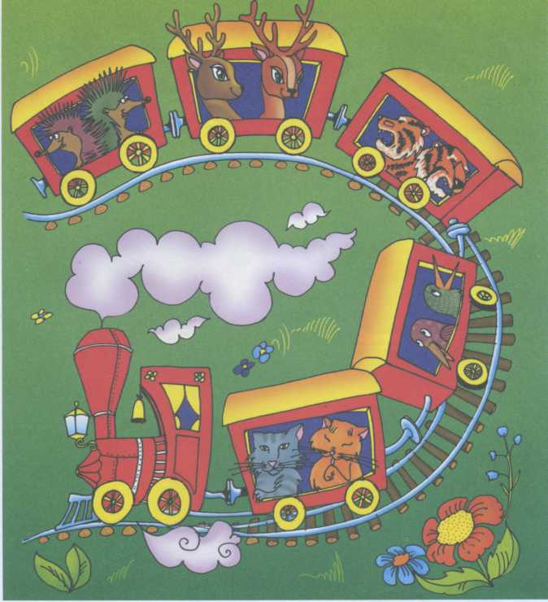

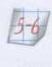

- Люди могут передвигаться на различных транспортных средствах: на кораб-
лях, на машинах, на вертолётах. Расскажи, на чём ещё могут передвигаться
люди. (В ответе должны быть существительные во множественном числе.
Обращайте внимание ребёнка на правильное произношение окончаний.)
- Найди различия между всеми мотоциклами, между всеми самолётами, меж-
ду самокатами.
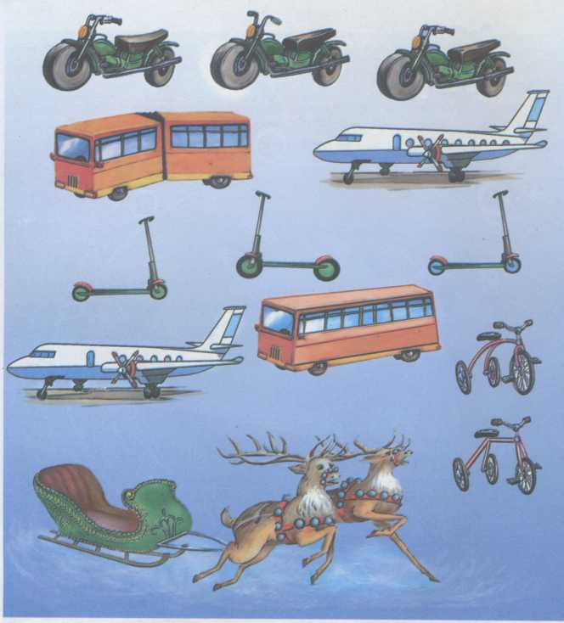

ГРАММАТИКА. СОГЛАСОВАНИЕ
НЕСКОЛЬКИХ ЧАСТЕЙ РЕЧИ В РАЗНЫХ ПАДЕЖАХ
♦ Рассмотри картинки и ответь на вопросы.
- Кого увидела девочка на прогулке? (Двух полосатых котят.)
- За кем побежала девочка? (За двумя полосатыми котятами.)
- Кто теперь живёт у девочки? (Два полосатых котёнка.)
- Кому девочка наливает молочко? (Двум полосатым котятам.)
- О ком девочка заботится? (О двух полосатых котятах.)
♦ Составь небольшой рассказ про девочку и котят. Свой рассказ можешь начать
со слов: «Однажды девочка Маша пошла гулять и вдруг...»
(В этих заданиях необходимо следить за тем, чтобы ребёнок правильно про-
износил окончания слов).


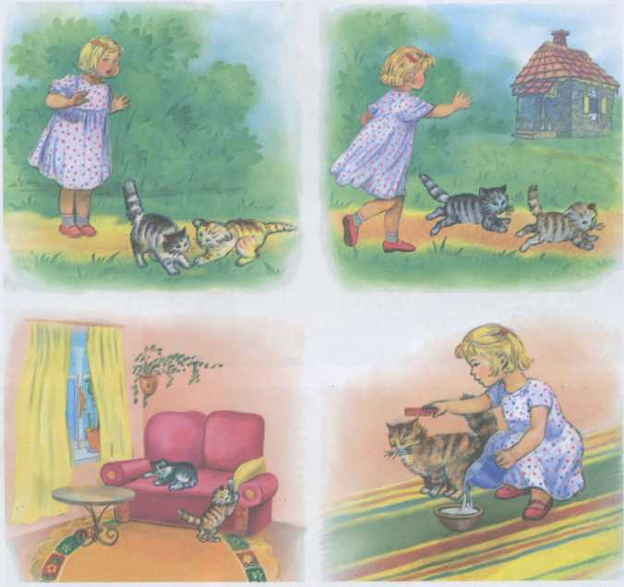

ГРАММАТИКА. ПОНИМАНИЕ
И ПРАВИЛЬНОЕ УПОТРЕБЛЕНИЕ ПРЕДЛОГОВ
Ответь на вопросы. Где летит птица? (Над деревом.) Где растут яблоки? Отку-
да падает яблоко? Где сидит девочка? Откуда она встанет? Куда спрятался за-
яц? Откуда он выглядывает? А откуда выглядывает сова? А куда спрятался
мальчик? Откуда он выглядывает? Где живёт крот? Откуда он вылезает? Где
собака? Откуда собака выглядывает? (В норме все предлоги должны быть ус-
воены к 4—5 годам.)
Внимание! Вас должно насторожить, если ребёнок пропускает предлоги, за-
меняет их или употребляет неверно. Например, вместо «из-за дерева» говорит
«из дерева» и тому подобное.


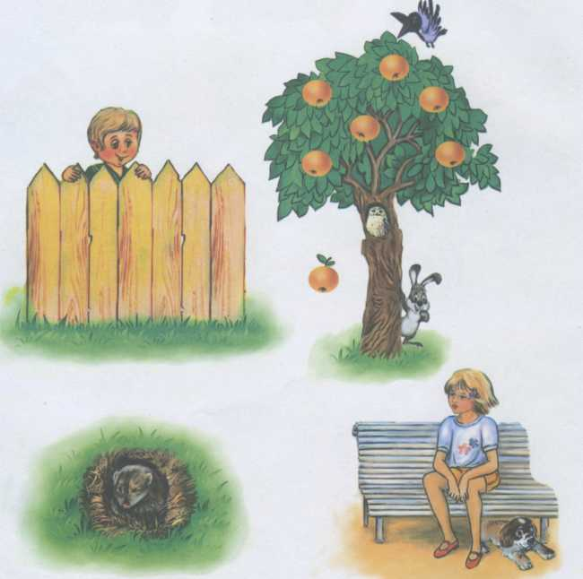

Давай вместе расскажем, как девочка Маша в лес ходила. Я начинаю, а ты про-
должай. (Ребёнок должен добавлять глагол в нужной форме.)
Однажды Машенька за грибами в лес ... (пошла). Шла-шла и к избушке ...
(подошла). Вокруг ... (обошла) и внутрь ... (зашла). Потом она из избушки ...
(вышла). Только от избушки ... (отошла), увидела речку. По мостику речку ...
(перешла) и дальше ... (пошла). Устала Маша и решила отдохнуть, с тропин-
ки ... (сошла), посидела на пеньке и дальше ... (пошла). Из леса ... (вышла) и до-
мой ... (пришла).


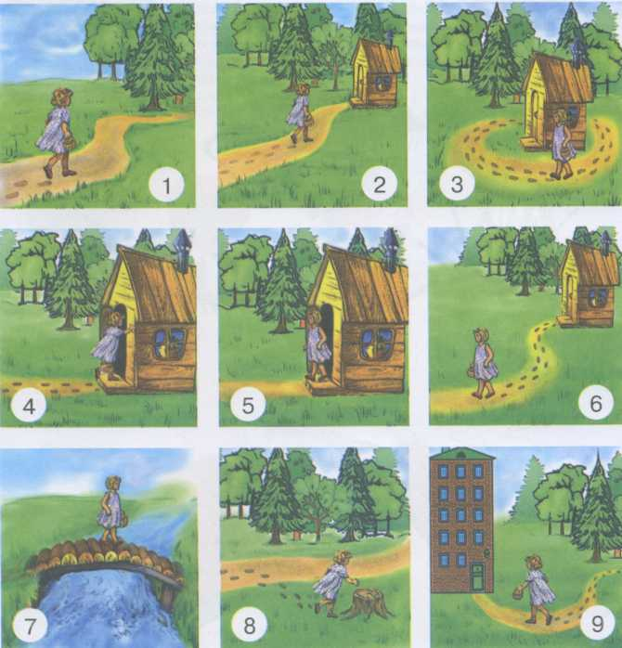



Покажи, где дрова, а где трава; где крыса, а где крыша; где почка, а где бочка.

Посмотри на рисунок: попугая учат разговаривать. Слушай внимательно и по
вторяй, как попугай:
па-ба; да-та; ка-га; на-ма; ка-ха; почка-бочка; трава-дрова.
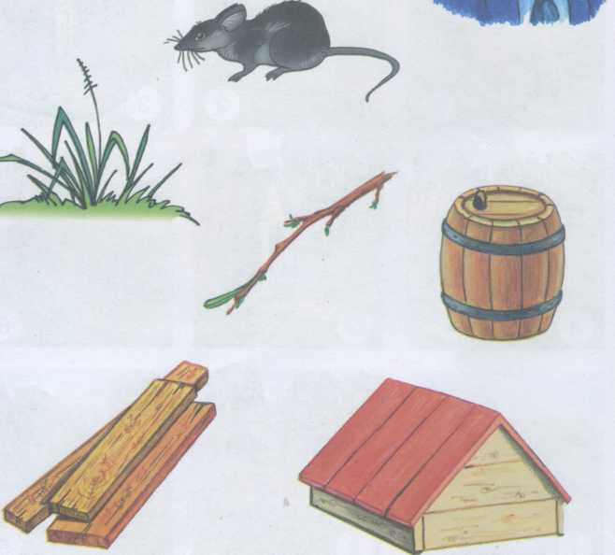

НАВЫКИ ЗВУКОВОГО АНАЛИЗА И СИНТЕЗА
- Какой первый звук в слове «аист»? Назови первый звук в словах: «мак»,
«гном», «сумка».
- Назови последний звук в словах «мак», «аист», «гном», «сумка».
- Послушай, как я назову все звуки по порядку в слове «дом»: [д], [о], [м] (Зву-
ки называть как звуки, а не буквы: [д], а не [дэ], [м], а не [эм] и не [мэ].) Те-
перь сам назови все звуки по порядку в словах «мак», «аист», «гном», «сумка».
Теперь впиши нужные буквы в клеточки под картинками. (Только после того
как ребёнок правильно назовёт все звуки, не пропустив ни одного, можно впи-
сать соответствующие буквы в клеточки.)
Внимание! Если малыш затрудняется с выполнением этого задания, потре-
нируйте его. Следует соблюдать определённый порядок: сначала пропойте слово,
выделяя все звуки, затем называйте отдельно каждый звук в слове.
- Догадайся, какое слово загадано. В этом слове есть звуки: [к], [о], [т]. Если
догадался, обведи нужный рисунок.
- В этом слове сначала идёт звук [к], потом [р], [о], [т].
- Сначала звук [в], ... потом звук [о], ... [л], ... [к] ... (многоточия обозначают
паузы ).
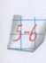

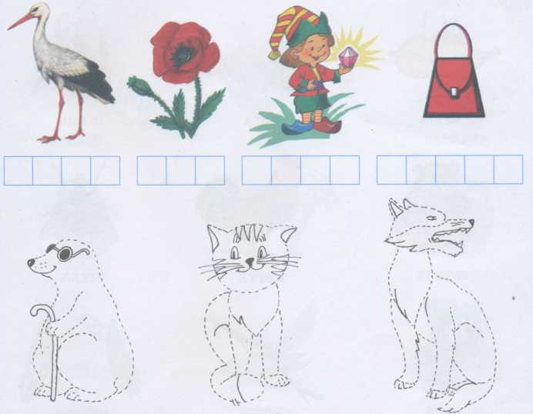



Посмотри на картинки и назови предметы. (Если ребёнок затрудняется сам
назвать предметы, предложите ему повторять слова за вами. В таком же по-
рядке предлагаются задания на все остальные звуки.)
Внимание! Вас должно насторожить, если в 3—4 года ребёнок пропускает
звуки в словах или заменяет их другими звуками. В норме правильное произ-
ношение этих звуков формируется рано.
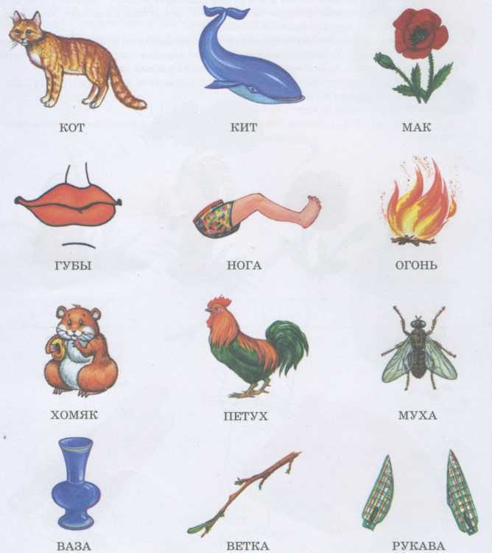

ПРОИЗНОШЕНИЕ СВИСТЯЩИХ ЗВУКОВ [С], [СЬ], [3], [ЗЬ], [Ц]
Посмотри на картинки и назови предметы. (Если ребёнок затрудняется сам
назвать предметы, предложите ему повторять слова за вами.)
Внимание! Вас должно насторожить:
- если ребёнок старше 4 лет смягчает звуки [с] и [з] (например, «сябака»),
что может быть допустимо только для детей не старше 4 лет;
- если ребёнок заменяет звуки [с], [з], [ц] другими звуками или искажает их
звучание, особенно если язычок высовывается между зубами или отклоняется
в сторону (слышится хлюпающий звук).
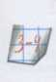

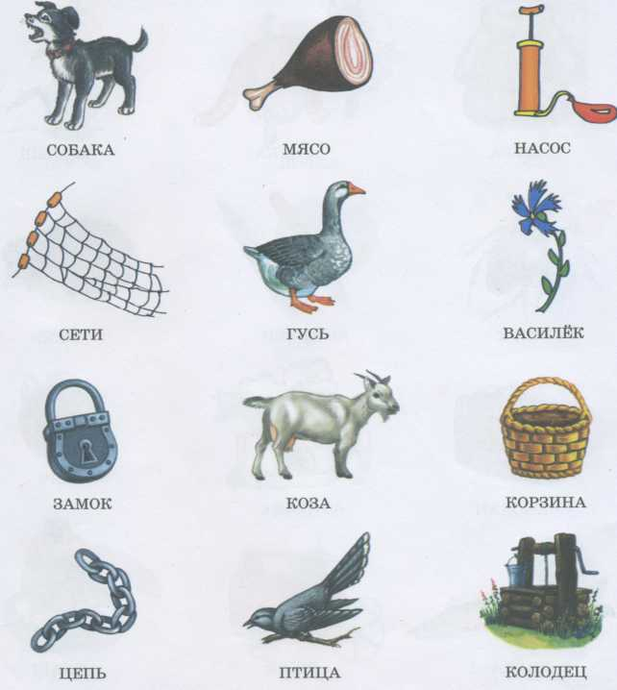

Посмотри на картинки и назови предметы. (Если ребёнок затрудняется сам
назвать предметы, предложите ему повторять слова за вами.)
Внимание! Вас должно насторожить, если ребёнок старше 5 лет заменяет
или искажает эти звуки:
- заменяет звук [ш] на [с], [ж] на [з], [ч] на [ть], [щ] на [сь];
- произносит звук [ш] с призвуком [ф];
- при произнесении звуков [ш] и [ж] язык находится внизу, и звук слышит-
ся чуть смягчённо.

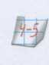
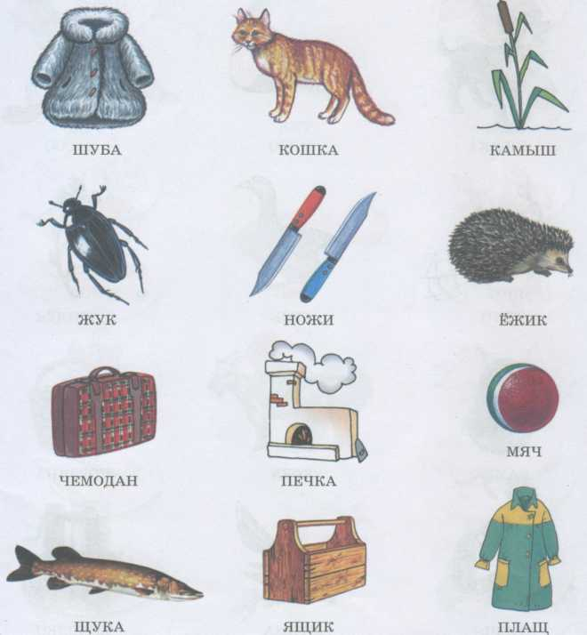

ПРОИЗНОШЕНИЕ ЗВУКОВ [Л], [ЛЬ], [Р], [РЬ]
Посмотри на картинки и назови предметы. (Если ребёнок затрудняется сам
назвать предметы, предложите ему повторять слова за вами.)
Внимание! Неправильное произношение этих звуков может проявляться:
- в замене этих звуков другими ([ль] заменяется на [й]: «йена» вместо «Лена»;
[р] заменяется на [л] и т. д.);
- в отсутствии звука: «ука» вместо «рука»;
- искажением произношения (так называемое горловое произношение, при
котором вибрирует мягкое нёбо).


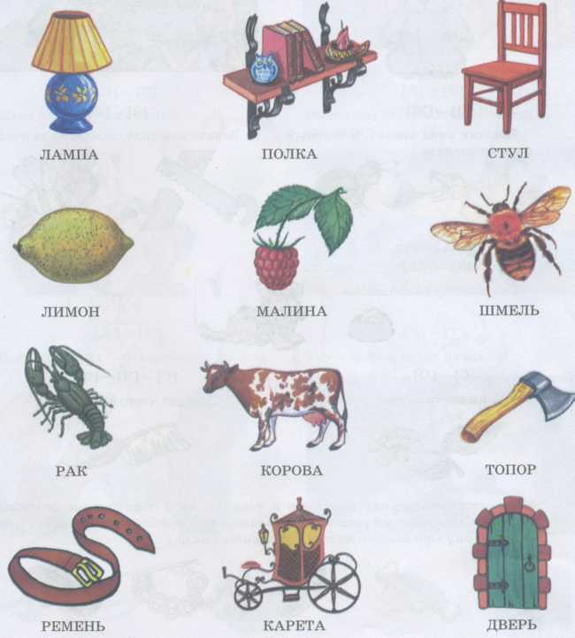

Проверьте, не заменяет ли ребёнок одни звуки в своей речи другими. (При
выполнении всех этих заданий следует отмечать звуки, которые малыш сме-
шивает.)
♦ Повтори каждое предложение:

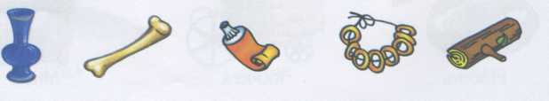
♦ Рассмотри маленькие картинки и соедини их с подходящим по смыслу
рисунком. Объясни своё решение. (Например, ваза подойдёт к картинке с цвет-
ком, потому что цветок можно поставить в вазу.)

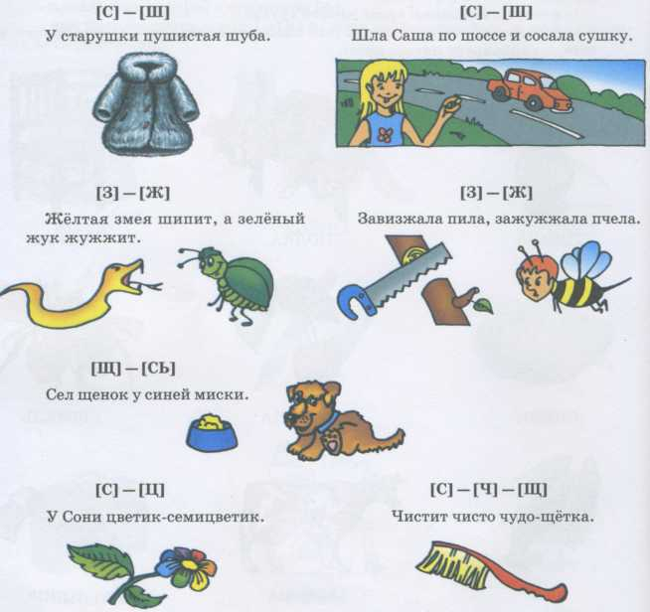

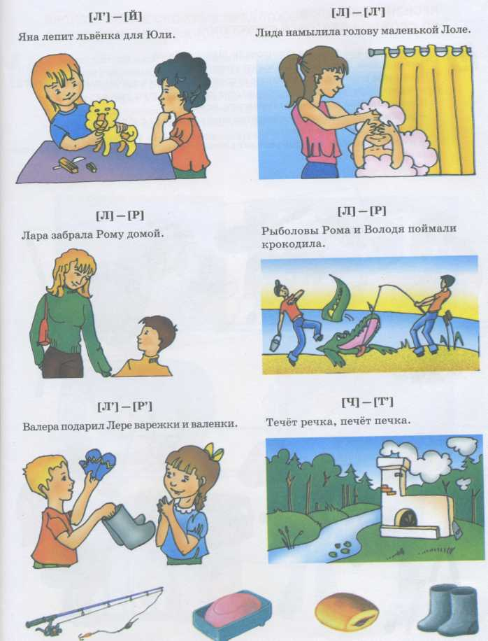
ПРОИЗНЕСЕНИЕ СЛОВ
СО СЛОЖНОЙ СЛОГОВОЙ СТРУКТУРОЙ
- Посмотри и назови, что нарисовали Маша и Даша.
- Чем рисунок Даши отличается от рисунка Маши?
- Пуговицы раскатились в разные стороны. Найди все пуговицы и сосчитай их.
(Считать надо так: одна пуговица, две пуговицы, три пуговицы и т. д.)
Внимание! Вас должно насторожить, если:
- ребёнок правильно, но медленно воспроизводит слова;
- переставляет слоги местами;
- и особенно если он укорачивает слова. (Например, «кофета» вместо «кон-
фета»).


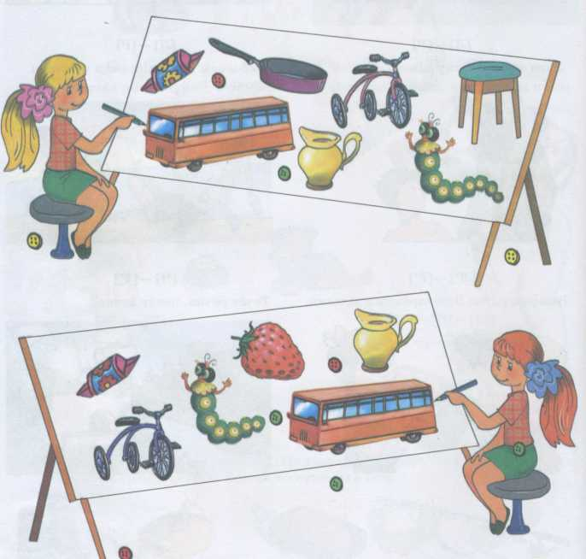



ПРОИЗНОШЕНИЕ СЛОЖНЫХ ПРЕДЛОЖЕНИЙ
СО СЛОВАМИ СО СЛОЖНОЙ СЛОГОВОЙ СТРУКТУРОЙ
♦ Дети пришли в магазин, где продаются телевизоры. Посмотри, что показыва-
ет каждый телевизор и повторяй за мной предложения.
- Мотоциклист догоняет велосипедиста.
- В аквариуме плавают разноцветные рыбки.
- Пингвин гуляет с пингвиненком.
- На площади идёт строительство многоэтажного дома.
- Аквалангист ныряет с аквалангом.
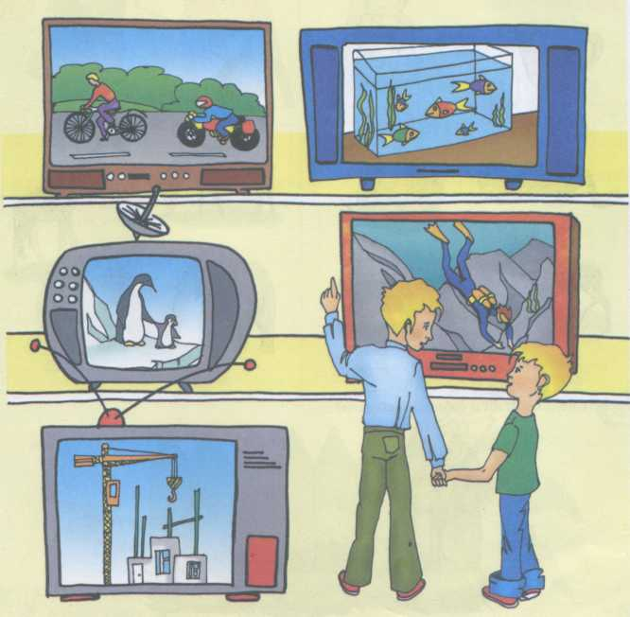



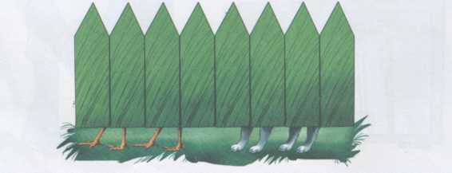
Сколько птиц и собак за забором?
СВЯЗНАЯ РЕЧЬ И СЛОВЕСНО-ЛОГИЧЕСКОЕ МЫШЛЕНИЕ
Найди в каждом квадратике «лишний» предмет и объясни, почему он «лишний».
Например, чашка лишняя, так как в ней горячий чай, а все остальные предме-
ты «холодные».
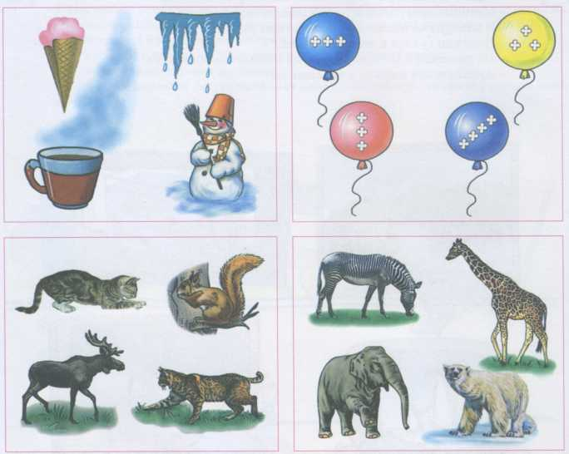




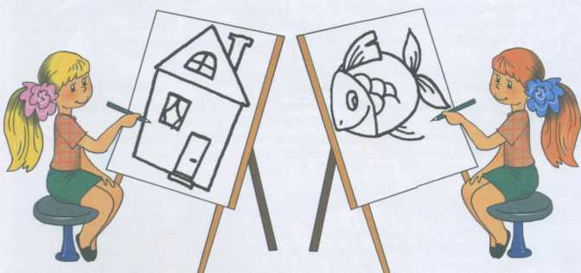


Даша и Маша нарисовали домик и рыбку. Маша нарисовала не домик. Что на-
рисовала Маша? Покажи, где Даша, а где Маша?
♦ Когда гусь стоит на одной ноге, он ♦ Скажи, чем различаются: самолёт
весит 5 кг. Сколько будет весить гусь, и птица. А теперь скажи, что у них об-
если он встанет на обе ноги? щего.
- Кого в лесу больше: зверей или белок?
- Кого в реке меньше: щук или рыб?
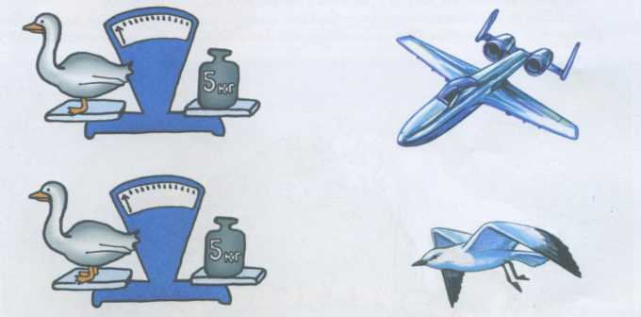




КАК РАЗВИТА СВЯЗНАЯ РЕЧЬ У ВАШЕГО РЕБЁНКА?
Послушай рассказ и перескажи его.
МУРАВЕЙ
Муравей нашёл зерно. Оно было такое тяжёлое, что муравей не мог его
поднять. Тогда муравей позвал на помощь своих товарищей, других муравьев.
Все вместе муравьи легко дотащили зерно до муравейника.

Послушай рассказ и перескажи его.
УМНАЯ ГАЛКА
Хотела галка пить. Увидела кувшин с водой. А вода в нём на самом дне. Галка
скакала, скакала — всё без толку. Никак не смогла галка достать воду. Стала
галка кидать камешки в кувшин. Кидала, кидала и накидала столько, что вода
поднялась и галка смогла напиться. Вот какая умная галка!
(Адаптированный текст по Л.Н. Толстому)

Расскажи сказку по картинкам.
КРАСНАЯ ШАПОЧКА
(Предварительно надо вырезать картинки со страницы 63. Попросите ре-
бёнка разложить картинки в нужном порядке и рассказать сказку. Если у ре-
бёнка возникают затруднения, то можно сначала прочитать сказку, а потом
попросить его пересказать.)

Посмотри на двух упрямых козликов и придумай интересную историю про них.

Составь два рассказа по картинкам.
Разложи картинки по порядку и расскажи, что было сначала, а что потом и чем
всё закончилось. Не забудь придумать название каждому рассказу.
(Для выполнения задания необходимо вырезать серию картинок для первого
рассказа со страницы 59 и серию картинок для второго рассказа со страницы 61.)
